附件1

2025年“齐鲁银行杯”全省老年人线上健步走活动方案

一、活动内容
中国银联山东分公司为老年人打造专业的健步走计步、积分、优惠兑换平台。各地协会下发通知，组织参加活动的老年人在云闪付APP报名，关联至各地市老体协分协会、在职企业或仅以个人名义参加活动，授权云闪付APP、手机健康等相关APP获取步数信息。活动期间，参加活动的老年人可上传当日健步走步数，每用户每日1万步封顶。
二、活动时间
2025年11月1日至2026年10月31日。
三、报名渠道
在云闪付APP首页的“鲁惠券”，点击“银发专享”，选择“康动”进行报名和每日同步步数。具体操作如下图：
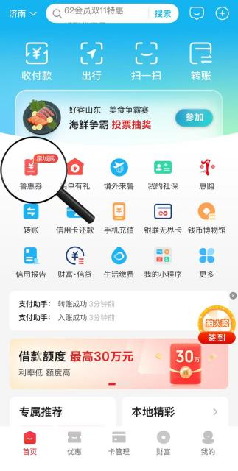
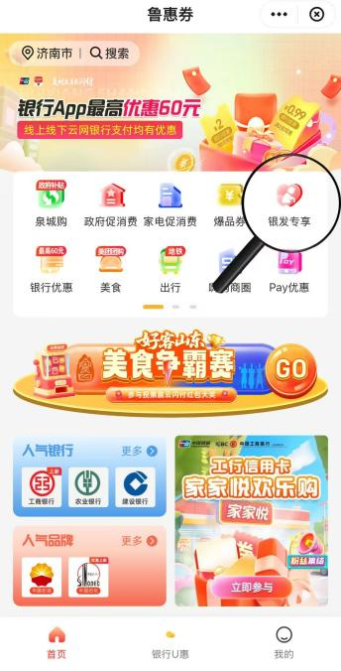

四、活动奖励
活动结束时，山东银联将全年步数排行榜报送至省老体协，协助筛选个人步数前30名评为“健步走健将”（若发生步数一致情况，则按先达到步数的时间顺序排名）、机构前5名评为“健步走优秀组织单位”（如步数相同，则适当增加名额）。
银联健步走平台按照每日同步步数直接兑换积点，每100步兑换1个积点（不足100步不纳入统计），老年人可用积点兑换商户、银行、云闪付等出资的优惠券、通用红包（每300个积点可兑换价值1元的优惠券、通用红包，使用齐鲁银行借记卡绑定云闪付支付，可享更多专属优惠）。兑换优惠消耗的积点和步数不影响年度步数排行榜。
持齐鲁银行卡的用户可享有叠加优惠：其中，银联通用券适用于山东省内（青岛地区除外），而齐鲁银行专属优惠券则可在全省范围内（含青岛）通用。
五、组织形式
为确保全省老年人顺利参与线上健步走活动，构建“线上线下协同、银协银企联动”的服务网络，具体组织形式如下：
（一）组织保障：建立“银企协协同”工作机制
各市老体协、齐鲁银行各市分行及支行、中国银联山东分公司均指定至少一名员工作为“健步走活动专员”，负责活动的对接、协调，明确各方职责、活动流程与沟通机制，确保信息同步。
各地市老体协负责将活动通知到位，引导大家参与活动。
齐鲁银行各分行与支行、中国银联山东分公司负责协助老年人群体下载注册云闪付APP，参与活动报名，讲解活动规则、奖励兑换等。其中齐鲁银行负责为老年人群体提供安全反诈、金融理财等资讯和服务。
（二）服务阵地：打造“现场+网点”双线服务模式
活动现场：各地市健步走分会场设置现场服务点。齐鲁银行、中国银联山东分公司现场为老年人群体提供活动宣传及活动参加操作服务支持。
银行网点：所有齐鲁银行网点均为本次活动的官方服务网点。在厅堂显著位置布置活动宣传海报、折页，并通过LED屏滚动播放活动信息。指定专人为“健步走”活动服务专员，有条件的设置“健步走服务专区”。老年人群体可以到网点咨询活动参与事宜，由服务专员优先为老年客户提供云闪付下载注册、活动报名、优惠兑换等操作指导以及活动规则讲解等。

